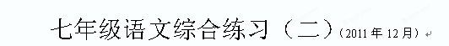
题号 | 一 | 二 | 三 | 四 | 总分
得分
一、积累与应用（24分）
1、给加点字注音或根据拼音写汉字（5分）
倔强（ ） 禀告（ ） 静谧（ ） 喧嚣（ ）称职（ ）
澄chè （ ） 滑jī（ ） 预zhào（ ） hē（ ）责 洗zhuó（ ）
2．填充成语（4分）
然长逝 窸 作响 更胜一 获益 浅
3．请说出下面的广告词可以为什么做广告？（2分）
（1）我们的名声是吹出来的（ ）
（2）除了你的脚印，什么都别留下；除了你的记忆，什么都别带走（ ）
4．阅读下面的一则故事，说说它出自什么作品？告诉我们什么道理？（3分）
故事是讲乌龟请求老鹰教它飞翔，老鹰劝告它，说它的本性不适合飞翔。乌龟再三恳求，老鹰便把它抓住，带到空中，然后扔下。乌龟掉到石头上，摔得粉碎。
出自 道理 。
5．默写（10分）
（1）问渠那得清如许？ 。（2）常记溪亭日暮， 。
（3）我们该有怎样的学习和思考的态度，请用《论语》中的两句话来回答 ， 。
（4）莫言下岭便无难， 。（5）何当共剪西窗烛， 。
（6）最早由儒家提倡的待人接物的处事之道的句子是 ， 。”
（7） ，隔江犹唱后庭花。（8） ，见不贤而内自省也。
二、古文阅读（17分）
奂山山市，邑八景之一也。然数年恒不一见。孙公子禹年与同人饮楼上，忽见山头有孤塔耸起，高插青冥，相顾惊疑，念近中无此禅院。无何，见宫殿数十所，碧瓦飞甍，始悟为山市。未几，高垣睥睨，连亘六七里，居然城郭矣。中有楼若者，堂若者，坊若者，历历在目，以亿万计。忽大风起，尘气莽莽然，城市依稀而已。既而风定天清，一切乌有，惟危楼一座，直接霄汉。楼五架，窗扉皆洞开；一行有五点明处，楼外天也。层层指数，楼愈高，则明渐少。数至八层，裁如星点。又其上，则黯然缥缈，不可计其层次矣。而楼上人往来屑屑，或凭或立，不一状。逾时，楼渐低，可见其顶；又渐如常楼；又渐如高舍，倏忽如拳如豆，遂不可见。又闻有早行者，见山上人烟市肆，与世无别，故又名“鬼市”云。
6.解释下列加点的字词。（6分）
（1）然数年恒 不一见 （2）连亘 六七里 （3）城市依稀 而已
（4）倏忽 如拳如豆 （5）则黯然缥缈 （6）窗扉皆洞开
7.翻译下列语句。（4分）
（1）既而风定天清，一切乌有，惟危楼一座，直接霄汉。
译文
⑵而楼上人往来屑屑，或凭或立，不一状。
译文
8. 山市的出现经历了三个阶段，从 到 为初生阶段；
为发展阶段； 是高潮阶段。（4分）
9将“始悟为山市”改为“始知为山市”可否？为什么？.（3分）

三、现代文阅读（16分）：
我倒很想知道，他们的衣料究竟织得怎样了。”皇帝想。不过，当他想起凡是愚蠢或不称职的人就看不见这布的时候，他心里的确感到有些不大自然。他相信自己是无须害怕的。虽然如此，他仍然觉得，先派一个人去看看工作的进展情形比较妥当。全城的人都听说这织品有一种多么神奇的力量，所以大家也都渴望借这个机会来测验一下：他们的邻人究竟有多笨，或者有多么傻。
“我要派我诚实的老大臣到织工那儿去。”皇帝想，“他最能看出这布料是什么样子，因为他这个人很有理智，同时就称职这点来说，谁也不及他。”
这位善良的老大臣来到那两个骗子的屋子里，看见他们正在空织布机上忙碌地工作着。
“愿上帝可怜我吧！”老大臣想。他把眼睛睁得特别大，“我什么东西也没有看见！”但是他没敢把这句话说出口来。
那两个骗子请他走近一点，同时指着那两架空织布机问他花纹是不是很美丽，色彩是不是很漂亮。可怜的老大臣的眼睛越睁越大，可是他仍然看不见什么东西，因为的确没有什么东西可看。
“我的老天爷！”他想 。“难道我是愚蠢的吗？我从来没有怀疑过自己。这一点决不能让任何人知道。难道我是不称职的吗？不成， 我决不能让人知道我看不见布料。”
“嗳，您一点意见也没有吗？”一个正在织布的骗子说。
“哎呀，美极了！真是美妙极了！”老大臣一边说，一边从他的眼镜里仔细地看，“多么美的花纹！多么美的色彩！是的，我将要呈报皇上，我对这布料非常满意。”
“嗯，我们听了非常高兴。”两个骗子齐声说。于是他们就把色彩和稀有的花纹描述了一番，还加上些名词。老大臣注意地听着，以便回到皇帝那儿去的时候，可以照样背出来。事实上他也这样做了。
10．“我倒很想知道这衣料究竟怎样了。”皇帝想。不过，想起凡是愚蠢或不称职的人就看不见这布，心里的确感到不大自然。（皇帝为什么会“感到不大自然”？）（2分）

11.在派大臣去看布料之前，皇帝“想”了许多。从这些“想法”里可见皇帝是个怎样的人？请举一例作简要分析。（4分）

12．请找出描写老大臣心理的一个句子，并分析其作用。（3分）

。
13．《现代汉语词典》对“诚实”的解释是“言行跟内心思想一致（好的思想行为）；不虚假”。联系上下文，说说划线句里“诚实”一词的艺术效果。（3分）

14．选文说：“于是他们就把色彩和稀有的花纹描述了一番，还加上些名词。”请发挥你的想像，把骗子的描述写出来，30——50字。（4分）

。
四、作文（43分，含卷面分3分）
也许，昨天的你还沉浸于玩泥巴的热烈气氛中，还对床上的一大堆芭比洋娃娃依依不舍，而且还趁着大人不注意时而溜出家门去捅马蜂窝。而今天，你已对儿时的泥巴抛弃脑后，还一大堆地狂欢于街道……这一切的一切，你已感觉到了吗？感觉又是什么呢？哦！原来，你长大了。请以“我长大了”为题写一篇作文。
要求：1、除诗歌外，文体不限，不少于600字；
2、要有真情实感，立意正确，格调积极；文中不能出现自己姓名和所在学校名称。

100

200

300

400

500

600

一、积累与应用（24分）
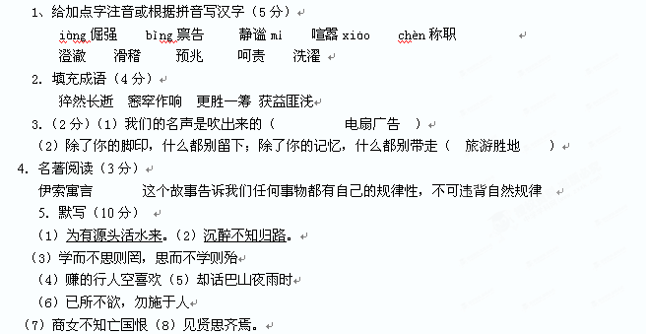二、古文阅读（17分）
6. （6分）（1）经常（2）连绵不断（3）隐隐约约（4）突然（5）隐隐约约，若有若无（6）大开
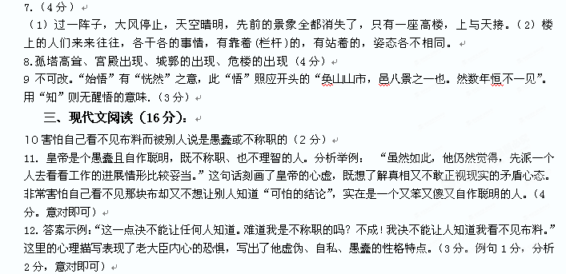13．这里“诚实”是褒义词贬用，（对皇帝对老大臣都）含有讽刺意味。皇帝认为老大臣诚实，说明皇帝的昏庸和愚蠢；联系老大臣后来不诚实的表现，表现出老大臣的虚伪和无能。（共3分。只指向其中一个人物，表达清晰的可以得2分。没有分析出讽刺意味的最多得1分）
14．无标准答案，视想像合理、语句通顺程度，按照0、1、2、3四档给分。（共4分）

四、作文（43分，含卷面分3分）
略

